Консультация для родителей «Филимоновская игрушка»

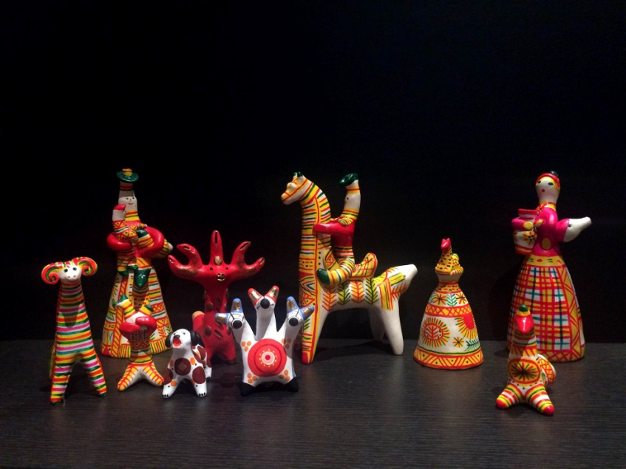

«Жемчужиной народного искусства» называют филимоновскую игрушку. Она поражает своей простотой и, одновременно, изяществом своих форм, красотой и выразительностью орнамента и неповторимостью звучания.
Прикоснуться к этому удивительному миру, больше узнать об истории промысла, можно на родине промысла, в единственном специализированном музее «Филимоновская игрушка» в городе Одоеве Тульской области.

Филимоновские игрушки. Их образы
Принято считать, что филимоновские игрушки имеют определенную форму, в которой заключено какое-то конкретное обозначение. Одним из самых главных образов, является образ женщины. Считается, что изображение женщины (барыни) олицетворяет собой образ матери, главной целью которой, безусловно, является продолжение рода и в целом всей жизни на Земле. Визуально выглядит эта фигура очень необычно.
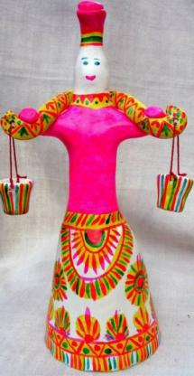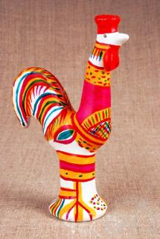
Рядом с женщиной, как правило, всегда изображали птиц. Именно птицы в старину считались образом воскрешения всего живого на Земле. Рассвет, пробуждение земли, природы – это все олицетворение птиц.
Ни одна из игрушек не похожа на настоящие фигуры зверей и птиц. Фигуры людей напоминают их очень отдаленно. Понять, кто из людей вылеплен из глины, можно только благодаря деталям одежды, на которых присутствуют определенные элементы филимоновской росписи.
У женщины, как правило, одежда состоит из юбки-колокола и блузы, а у мужчины – яркая рубаха и штаны. Филимоновская роспись очень необычная, смелая, завораживающая взгляд. Узоры на одежде говорят о самом главном – о связи человека с природой.

Еще один образ – это животное.
Медведь несет в себе символ мужественности, силы, а также олицетворяет приход весны – новой жизни.
Олень – символ семейного благополучия и счастья в браке, теплоты отношений между супругами. Традиционно оленя дарят в день свадьбы молодоженам как оберег для их будущей семьи.
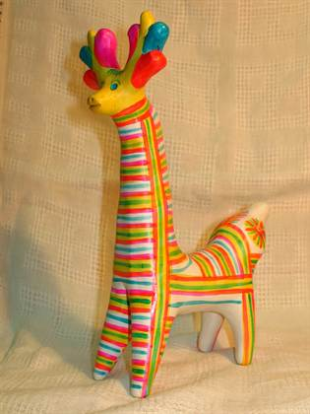
Конь – олицетворение всего живого. Считалось, что конь – это символ воды, солнца, плодородия. Корова – воплощение бодрости и силы духа.

Значение филимоновской игрушки
Филимоновскую игрушку приобретали домой, покупали для подарка. Наличие игрушки было очень хорошим знаком. Считалось, что она приносит в дом счастье, удачу, семейное благополучие, а также охраняет от наговоров и злых чар.
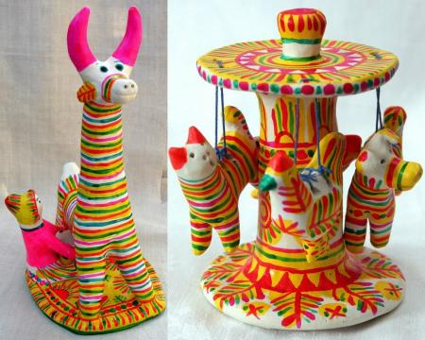
Филимоновская игрушка для детей была так называемой охраной, оберегом, который охранял малышей от зла. Многие из историков полагают, что на заре своего создания такая свистулька не была детской игрушкой. Она имела совершенно другое предназначение. Если присмотреться, то на каждой фигурке можно увидеть магические знаки (филимоновские узоры), имеющие определенный смысл. Интересна и форма игрушки. Она наводит на мысль, что каждая из них что-то обозначает.

Обряд «свистопляски»
Каждый человек хоть один раз в жизни, но слышал такое выражение. Однако мало кто правильно понимает значение выражения «устроить свистопляску». Люди думают, что это выражение означает ссору или выяснение отношений, то есть возможность доказать что-то кому-то.
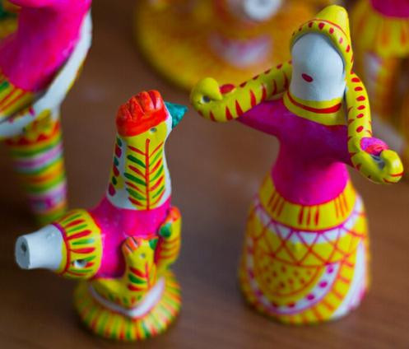
На самом деле, в середине 19-го века это был один из самых красивых, интересных обрядов. В определенный день в году абсолютно все выходили на улицу и начинали петь, танцевать и все вместе свистеть в свистульки. Этими действиями они хотели преклониться перед умершими родственниками, это был определенный обряд памяти. После совершенных действий люди могли попросить у Бога все, что хотели. Некоторые вызывали дождь, другие благодарили Бога за хороший урожай или просто за хорошую погоду. Все вокруг были счастливы и получали удовольствие от жизни.

Информацию подготовила: воспитатель первой квалификационной категории МДОУ «Детский сад №75, Калинина Валентина Владимировна

https://www.colors.life/post/565099/
https://schci.ru/filimonovskaya_igrushka.html
http://filimonovo-museum.ru/toy/paintings.html

